Зверев П.А.
«Повышение мотивации школьников к изучению курса «Информатики» посредством программирования, 3D моделирования, оптимизации математических расчётов в Excel»

Программное содержание учебного предмета «Информатика» дает тот базовый уровень, который необходим каждому современному человеку. Как известно, не все обучающиеся школы, получая этот базовый уровень, удовлетворяют свои интересы и потребности. А согласно ФГОС ООО, кроме обязательной части учебного плана есть часть, формируемая участниками образовательных отношений, которая определяет содержание образования, обеспечивающего реализацию интересов и потребностей обучающихся, родителей (законных представителей) несовершеннолетних обучающихся, организации, осуществляющей образовательную деятельность.
А сегодня «Информатика» - это тот учебный предмет, который связан только с сухими и не всегда понятными всем цифрами. Поэтому чтобы реализовать требования ФГОС ООО, которые выше озвучены, и решить проблему мотивации учащихся, используя для этого Word, Excel, Power Point, 3D моделирование, создание сайтов и программирование, - то, что будет интересно, и что пригодится подростку в будущем, так как рынок труда меняется, его информатизация уже давно затронула, поэтому освоение навыков, которые пригодятся в практической деятельности в будущем сегодня является весьма актуальным вопросом.
Информатику на сегодняшний момент рассматривают с точки зрения сухих математических цифр, чтения бинарного кода, изучения подсчета веса информации и кодировки изображений и сообщений. Однако, информатика – это глубочайшая наука о нашем современном обществе. Именно она затрагивает такие аспекты жизни, как: искусственный интеллект, создание квантового компьютера, матрица, виртуальная реальность, андроиды, биороботы, роботы и робототехника, расчет полета в космос спутников и ракет.
Мы считаем, что информатику надо рассматривать не с точки зрения сухих задач (которые, безусловно, тоже важны), а раскрывать ученику грани будущего, познавая вместе с ним основы языков программирования, 3D-моделирования, построение графиков и диаграмм в электронном процессоре Excel.
Нами на протяжении 3-х лет создан кружок по программированию, 3D-моделированию и изучению графического процессора Excel. Именно создание кружка по информатике, как части системы дополнительного образования, раскрывают весь потенциал учеников. Безусловно, уже существует множество подобных кружков. Однако практически никто на своих занятиях в г. Белгороде не изучает такие языки программирования, как:
- Python;
- C++.
Поскольку данные языки программирования сложны для понимания. Мы же в свою очередь начинаем на наших занятиях с простейших алгоритмов и легчайших языков, как «Алгоритмический язык», далее переходим к языкам школьной программы QBasic и Free Pascal, а после изучаем языки высокого уровня Python и C++.
Таким образом, в начале учебного года воспитанники даже не представляют, что такое программирование и для чего оно нужно, но в конце учебного года, они свободно владеют алгоритмическим языком, Pascal, Basic и достаточно уверенно программируют на Python и C++.
Программирование в свою очередь открывает пути к написанию алгоритмов для роботов и андройдов. С++ улучшает знание в робототехнике, Python в конструировании web-сайтов. Сочетание вышеназванных языком открывает возможности к написанию простейших алгоритмов для искусственного интеллекта, позволяет понять, как можно создать матрицу и виртуальную реальность.
Из всех сфер информационных технологий самой востребованной на сегодняшний момент является программирование. Программирование – это создание алгоритмов (чёткой последовательности команд), направленных на выполнение конкретных задач: от простейших калькуляторов до запуска ядерных ракет. Поэтому данный вид деятельности как никогда актуален в наши дни.
С учащимися 9-11 классов рекомендуется заниматься такими аспектами программирования как:
- Типы данных: строковые, символьные, текстовые и др.;
- Создание простейших массивов;
- Написание циклов с пост и пред условиями;
- Защита от элементарных компьютерных вирусов;
- Кодирование и декодирование информации;
- Рассмотрение видов алгоритмов: линейных, разветвляющихся, циклических;
- Создание программы-бота и написание простейшего искусственного интеллекта.
Применяются стандартные методы:
Педагогические методы: беседа, диалог, наблюдение, мониторинг;
Психологические методы: поощрение, одобрение, внушение.
Но также активно используются эвристические методы, т.е. на основе полученных базовых знаний ставит перед учениками проблему и путем наводящих вопросов открывает написание сложнейших алгоритмов.
Мы рекомендуем шесть языков программирования (это зависит от того, сколько языков программирования знает педагог):
- Алгоритмический язык – язык для управления роботами-чертёжниками;
- Basic – один из первых языков программирования высокого уровня;
- Pascal – прародитель современных языков программирования;
- HTML – язык для написания простейших сайтов.
- Python – современный многоуровневый язык, способный выполнить все актуальные задачи общества.
- С++ – также современный многоуровневый язык, способный выполнить все актуальные задачи общества.
Важнейшим критерием эффективности работы с классами является практика. За три года программирования на вышеуказанных языках удалось написать сотни алгоритмов и десятки программ: от сложения двух чисел до защиты компьютера от вируса. Мы работали в различных направлениях:
- Простейшее: написание алгоритма по математическим формулам и операциям;
- Средний уровень: создание циклов и одномерных массивов;
- Высокий уровень: Написание собственных полноценных программ.
Вот лишь несколько примеров программного кода, созданных нашими учениками:
Решение квадратных уравнений:

import math

test = [1,2,3,4,5,6,7,8,9,0]

print(' Введите три коэффицента для уравнения вида "ax**2 + bx= c = 0" ')
a = int(input('Введите коэффицент а: '))
b = int(input('Введите коэффицент b: '))
c = int(input('Введите коэффицент с: '))

dskr = b**2 - 4*a*c #ищем дискриминант
print('Дискриминант равен: ' + str(dskr))

kor_dskr = math.sqrt(dskr) #ищем корень дискриминанта
print('Корень дискриминанта: ' + str(kor_dskr))

x1 = (-b - kor_dskr)/ 2*a
x2 = (-b + kor_dskr)/ 2*a

x1 = float('{:.2f}'.format(x1))
x2 = float('{:.2f}'.format(x2))

print('x1 = ' + str(x1) ', x2 = ' + str(x2))

Создание простейшего массива:
import random
digit = int(input('Введите количество элементов в списке: '))
listt =[]
#Создаем список из рандомных чисел (количество чисел списка вводит пользователь)
for n in range(digit):
r = random.randint(1,50)
listt.append(r)
#Выводим получившийся список
print(listt)
liss = []
for l in range(digit):
km = l - 1
kp = l + 1
tt = listt[km] + listt[kp]
print(str(tt))
Таким образом, мы видим, что эвристический метод, личный пример, уникальные разработанные презентации-викторины, практика и представленные алгоритмические коды способствуют формированию мотивации учащихся к изучению курса «Информатика».
Однако помимо программирования мы активно занимаемся 3D-моделированием. Причём, если программирование, как сложная сфера информатики, изучается, начиная с 9-го класса, то моделированием занимаются воспитанники уже с начальной школы.
В таких простейших программах как 3D Paint и SketchUp ученики создают всевозможные модели: начиная от простейших геометрических трёхмерных фигур и заканчивая сложными и много уровневыми городами и комплексами.
Ученики под руководством педагога с помощью простейших 3D-программ создают мультфильмы, макеты техники и зданий, городов и посёлков, воссоздали сеть коммуникаций, линий связи и электропередач.
В будущем мы нацелены на приобретение и изучение таких сложных программ по приобретение, и изучение таких сложных программ по 3D-моделированию, как Maya и 3D-Max.
Создание разносторонних 3D-объектов, мультфильмов, сложных схем и проектов городом повышают мотивацию учеников к изучению курса «Информатики». По статистике в начале первого года лишь 10% учащихся посещало кружок «Информатики», но уже на протяжении 3-х лет более 70% школьников регулярно ходят на занятия не только по программированию, но и в частности по 3D-моделированию, поскольку каждому хочется быть не только IT-специалистом, но и мультипликатором, художником, дизайнером, инженером и архитектором.
Вот лишь некоторые примеры работ наших учеников.

Ещё один вид нашей деятельности на кружках по «Информатике» является математический расчёт сложных формул, построение электронных таблиц, создание полноценных графиков, диаграмм и гистограмм посредством изучения табличного процессора Microsoft Excel.
Безусловно, каждый педагог изучают данную программу, однако мы акцентируем внимание не только на рассмотрении базовых поверхностных знаний, но изучаем такие сложные аспекты Excel как:
- Изучение всех основных функций: МАКС, МИН, СРЗНАЧ, СЕГОДНЯ, КОРЕНЬ и т.д.;
- Программирование с помощью таких функций как: ЕСЛИ, СУММЕСЛИ, СЧЁТЕСЛИ и т.д.;
- Написание с нуля собственных формул, позволяющих осуществлять поиск в сложных и длинных таблицах;
- Написание макросов для разносторонних функций в электронной таблице, например её автоматическое заполнение, удаление или систематизация;
- Построение любой сложности и видов графиков, диаграмм, круговых схем, таблиц, гистограмм и т.д.
Особенностью наших занятий является то, что все практические работы, которые выполняют ученики связаны с жизнью. Например:
- Создание списка учеников школы;
- Расформирование жильцов по квартирам;
- Квитанция по жилищно-коммунальным услугам;
- Расчёт по затратам на ремонт или покупкам;
- Таблица доходов и расходов и т.д.
Ещё одной особенностью выступает то, что наши дополнительные занятия тесно связаны с программой других уроков. Так, например, был реализован совместный проект по географии, в котором ученики изучали вопрос горных массивов путём построения соответствующей таблицы и диаграмм. Скриншоты работ обучающихся представлены ниже.
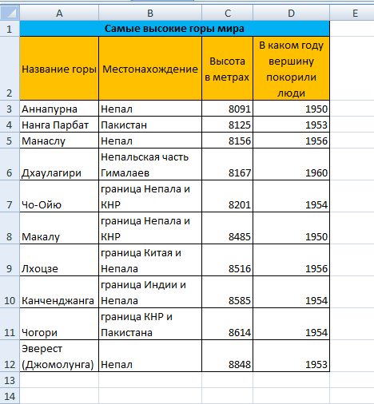

Рис. 1
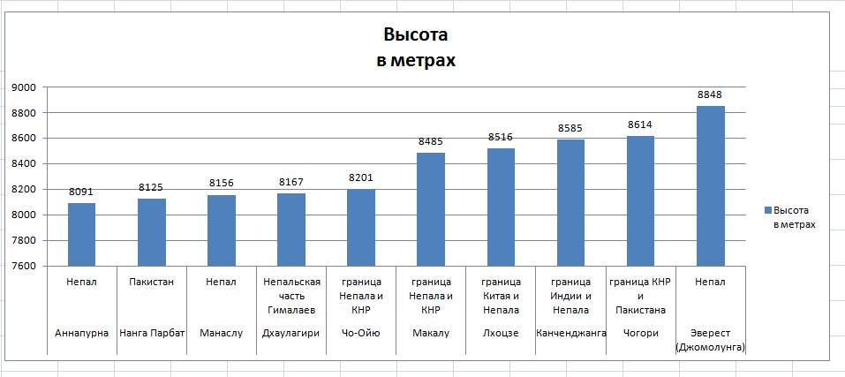

Рис. 2.
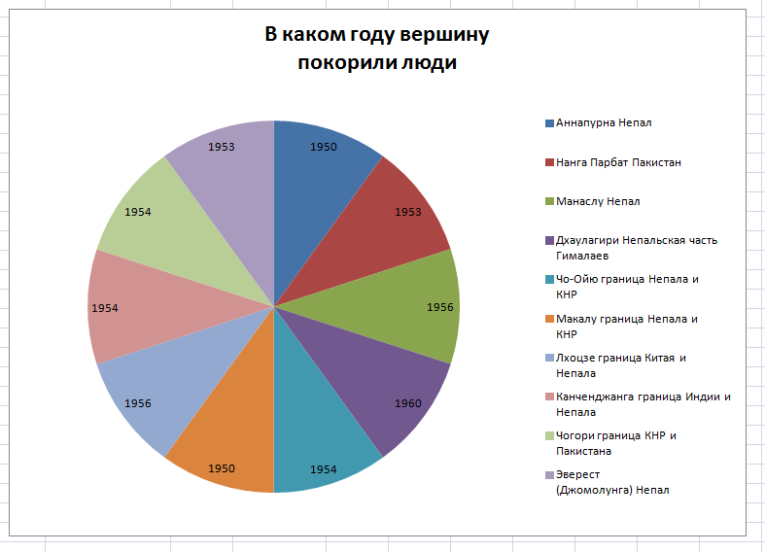

Рис. 3.
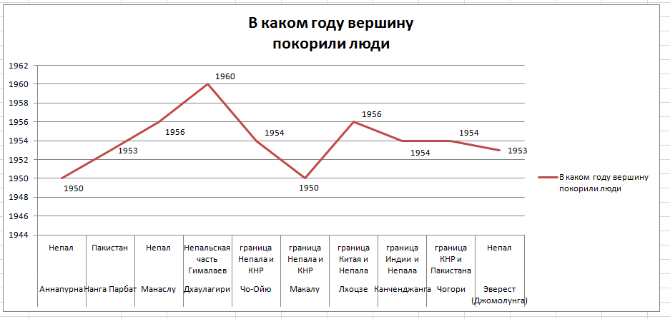

Рекомендуется сформировать четыре группы учеников Православной гимназии во имя святых Мефодия и Кирилла г. Белгорода по изучению курса «Информатики»:
- Начальная группа (1,2,3 классы) – делаем акцент на изучении 3D программ;
- Младшая группа (4,5,6 классы) – делаем акцент на изучение программирования, 3D моделирования, и изучения табличного процессора Excel;
- Средняя группа (7,8 классы) – делаем акцент на изучение программирования, 3D моделирования, и изучения табличного процессора Excel;
- Старшая группа (9,10,11 классы) – делаем акцент на изучение программирования, 3D моделирования, и изучения табличного процессора Excel. Но особенно обращаем внимание на изучение шести языков программирования.
Таким образом, изучение электронных таблиц происходит в тесной связи с жизненными примерами или другими дисциплинами школьной программы, а глубокие знания табличного процессора позволяют сформировать у учеников мотивацию к дальнейшему изучению Microsoft Excel и ощутить на себе роль таких профессий, как: экономист, бухгалтер, продавец, менеджер и др.
Подводя итог, мы хотим отметить, что наш кружок по дисциплине «Информатика» является универсальным, поскольку затрагивает, как простейшие алгоритмы и программы, так и сложные элементы программирования, математических расчётов и 3D-моделирования. Наш личный пример, связь с жизнью многих изучаемых вопросов, разносторонний и в тоже время индивидуальный подход к каждому ученику, интересные и неординарные уроки способствуют формированию мотивации к изучению курса «Информатики».

